Sáng ngày 13/12/2023, tại Nhà thi đấu huyện Thanh Trì Phòng GD&ĐT huyện Thanh Trì tổ chức Khai mạc Giải điền kinh học sinh bậc Tiểu học, Trung học cơ sở năm học 2022-2023. Giải điền kinh học sinh Tiểu học, Trung học cơ sở huyện Thanh Trì năm học 2022-2023 diễn ra trong 03 ngày (từ ngày 13 – 15/12) với sự tham gia của các VĐV thuộc các trường TH, THCS trên địa bàn huyện.
Các VĐV đến từ trường THCS Vạn Phúc đã tham gia tích cực và trong 2 ngày dự thi đã xuất sắc đạt rất nhiều giải cao
Ngày 13/12/2023 các em tham dự xuất sắc đạt 4 huy chương đồng nội dung tiếp sức hỗn hợp 14 -15 và 1 em học sinh được vào chung kết nội dung chạy 100m nữ 14 – 15.
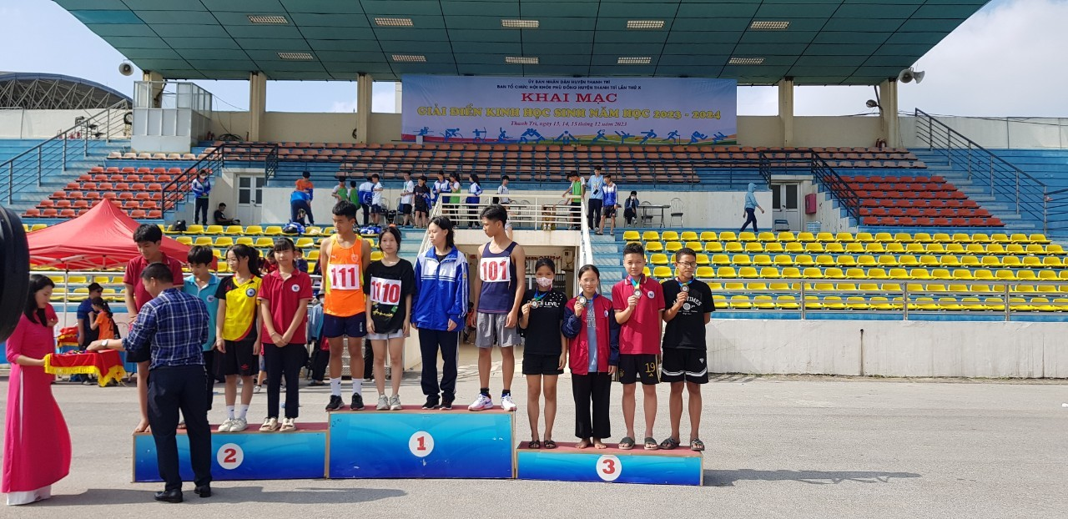Ngày 14./12/2023 là ngày dự thi thứ 2, các VĐV trường THCS Vạn Phúc đã rất nỗ lực và đạt được 2 huy chương vàng.
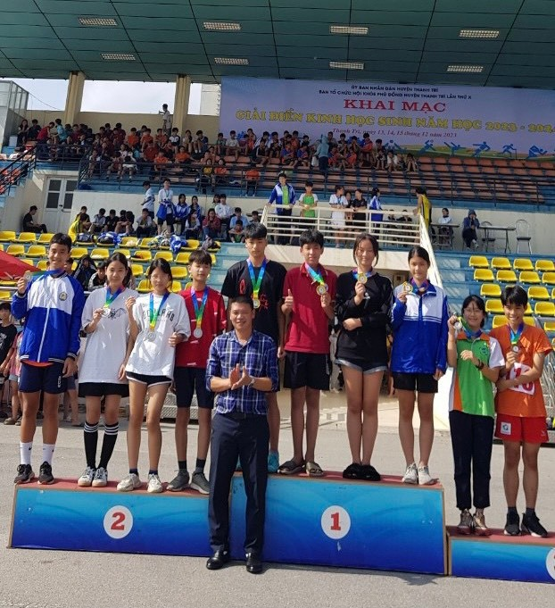
Giải đấu là sân chơi bổ ích, lành mạnh cho lứa tuổi học trò, là nơi hội tụ, đua tài của các em học sinh có năng khiếu và thành tích cao trong môn Thể dục; qua giải đấu các em học sinh trường THCS Vạn Phúc đã có cơ hội giao lưu, học hỏi lẫn nhau, xây dựng tinh thần đoàn kết tập thể, gắn bó, tạo động lực phấn đấu vươn lên trong học tập.
Thông qua giải đấu trường THCS Vạn Phúc sẽ tiếp tục đẩy mạnh và phát triển phong trào TDTT trong nhà trường đồng thời, duy trì và đẩy mạnh cuộc vận động “Toàn dân rèn luyện thân thể theo gương Bác Hồ vĩ đại”, thường xuyên tập luyện và thi đấu các môn thể thao trong học sinh để nâng cao sức khỏe, phát triển thể chất góp phần giáo dục toàn diện cho học sinh.

